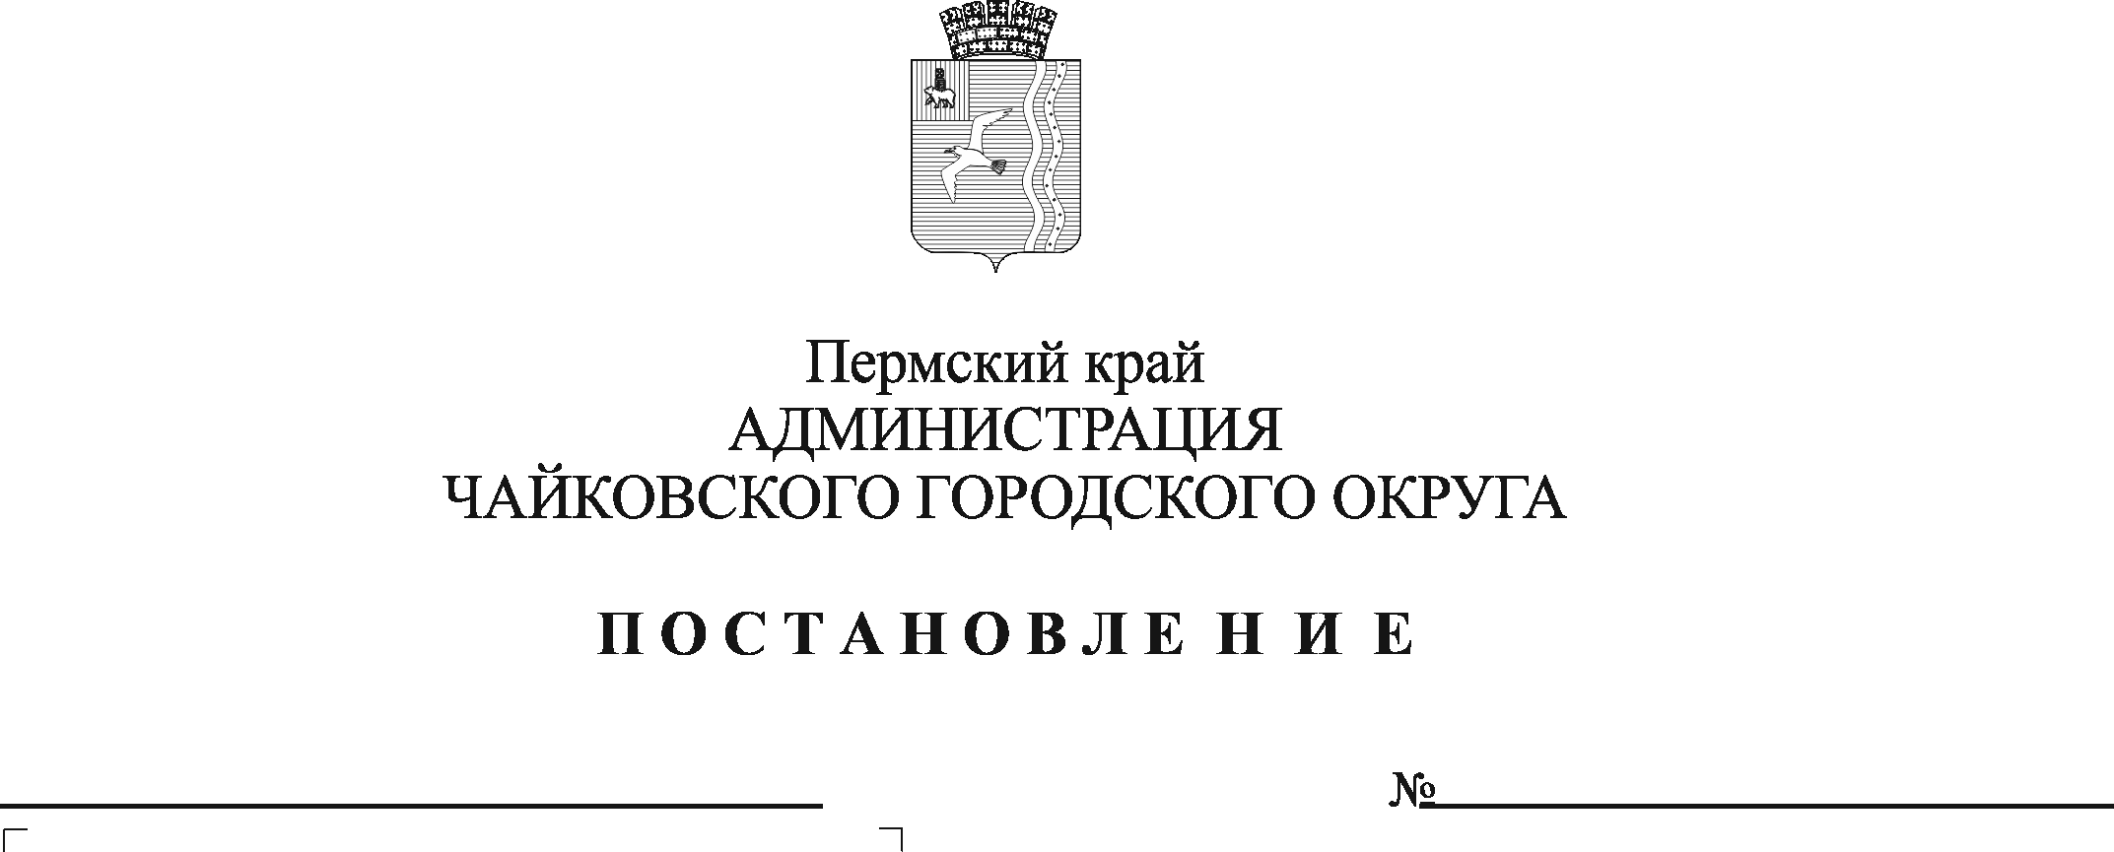
Об утверждении Порядка формирования, ведения и опубликования перечня муниципального имущества Чайковского городского округа, свободного от прав третьих лиц (за исключением имущественных прав некоммерческих организаций), которое может быть предоставлено социально ориентированным некоммерческим организациям во владение и (или) в пользование на долгосрочной основе.

В соответствии с Федеральными законами
от 12 января 1996 г. № 7-ФЗ «О некоммерческих организациях», от 6 октября 2003 г. № 131-ФЗ «Об общих принципах организации местного самоуправления в Российской Федерации», от 26 июля 2006 г. № 135-ФЗ «О защите конкуренции», Уставом Чайковского городского округа, в целях поддержки социально ориентированных некоммерческих организаций
ПОСТАНОВЛЯЮ:
- Утвердить Порядок формирования, ведения и опубликования перечня муниципального имущества Чайковского городского округа, свободного от прав третьих лиц (за исключением имущественных прав некоммерческих организаций), которое может быть предоставлено социально ориентированным некоммерческим организациям во владение и (или) в пользование на долгосрочной основе.
- Опубликовать постановление в газете «Огни Камы» и разместить на официальном сайте администрации Чайковского городского округа.
- Постановление вступает в силу после его официального опубликования.
- Контроль за исполнением постановления возложить на заместителя главы администрации Чайковского городского округа по строительству и земельно-имущественным отношениям.

Глава городского округа –
глава администрации
Чайковского городского округа А.В. Агафонов

УТВЕРЖДЕН
постановлением администрации
Чайковского городского округа
от №

ПОРЯДОК
формирования, ведения и опубликования перечня муниципального имущества Чайковского городского округа, свободного от прав третьих лиц (за исключением имущественных прав некоммерческих организаций), которое может быть предоставлено социально ориентированным некоммерческим организациям во владение и (или) в пользование на долгосрочной основе

1. Общие положения

  - Настоящий Порядок определяет процедуру формирования,
ведения и опубликования перечня муниципального имущества Чайковского городского округа, свободного от прав третьих лиц (за исключением имущественных прав некоммерческих организаций), которое может быть предоставлено социально ориентированным некоммерческим организациям во владение и (или) в пользование на долгосрочной основе (далее – Перечень).
  - Перечень формируется в целях оказания имущественной поддержки социально ориентированным некоммерческим организациям путем передачи муниципального имущества во владение и (или) в пользование на долгосрочной основе.
  - Муниципальное имущество, включенное в Перечень, должно использоваться социально ориентированными некоммерческими организациями по целевому назначению для осуществления ими в соответствии с учредительными документами видов деятельности.
  - Обязанности по формированию, ведению и опубликованию Перечня возложены на уполномоченный орган, осуществляющий в пределах своих полномочий функции по осуществлению прав владения, пользования и распоряжения имуществом в отношении имущества казны Чайковского городского округа – Управление земельно-имущественных отношений администрации Чайковского городского округа (далее – Уполномоченный орган).
  - Перечень формируется только из зданий и нежилых помещений, находящихся в казне Чайковского городского округа и свободных от прав третьих лиц, за исключением имущественных прав некоммерческих организаций (далее – Имущество).
  - Предоставление муниципального имущества Чайковского городского округа социально ориентированным некоммерческим организациям во владение и (или) в пользование на долгосрочной основе в безвозмездное пользование или аренду осуществляется в соответствии с Административным регламентом предоставления муниципальной услуги «Предоставление муниципального имущества по договорам аренды, безвозмездного пользования, доверительного управления, иным договорам, предусматривающим переход прав владения и (или) пользования без проведения конкурсов или аукционов на право заключения этих договоров».

2. Порядок формирования Перечня

2.1. В Перечень включается Имущество, предназначенное
для предоставления во владение и (или) пользование некоммерческим организациям.
Муниципальное имущество, включенное в Перечень, не подлежит отчуждению в частную собственность, в том числе и в собственность некоммерческих организаций, использующих это имущество.
2.2. Условиями внесения Имущества в Перечень являются:
2.2.1. наличие государственной регистрации права собственности муниципального образования «Чайковский городской округ» на Имущество;
2.2.2. отсутствие прав третьих лиц (за исключением имущественных прав социально ориентированных некоммерческих организаций) на включаемое в Перечень Имущество;
2.2.3. отсутствие признаков принадлежности предлагаемого Имущества к имуществу, гражданский оборот которого запрещен или ограничен;
2.2.4. в отношении Имущества не установлен запрет на его передачу во временное владение и (или) пользование, в том числе в аренду на торгах или без проведения торгов;
2.2.5. Имущество не является объектом религиозного назначения;
2.2.6. Имущество не является объектом незавершенного строительства, объектом жилищного фонда;
2.2.7. в отношении Имущества не принято решение о предоставлении его иным лицам;
2.2.8. Имущество не включено в прогнозный план приватизации объектов муниципальной собственности Чайковского городского округа;
2.2.9. Имущество не включено в Перечень муниципального имущества Чайковского городского округа, свободного от прав третьих лиц (за исключением имущественных прав субъектов малого и среднего предпринимательства), предназначенного для передачи во владение и (или) в пользование субъектам малого и среднего предпринимательства и организациям, образующим инфраструктуру поддержки субъектов малого и среднего предпринимательства;
2.2.10. Имущество не признано аварийным и подлежащим сносу или реконструкции.
2.3. Включение Имущества в Перечень, исключение Имущества из Перечня либо внесение иных изменений в Перечень осуществляется по инициативе:
- некоммерческой организации,
- отраслевых (функциональных) органов администрации Чайковского городского округа,
- Уполномоченного органа.
2.4. Рассмотрение инициативы, указанной в пункте 2.3 настоящего Порядка, осуществляется Уполномоченным органом, в течение 10 календарных дней с даты ее поступления. По результатам рассмотрения инициативы Уполномоченный орган принимает одно из следующих решений:
- о включении Имущества в Перечень или о внесении изменений в Перечень (в случае соответствия критериям, установленным пунктом 2.2 настоящего Порядка);
- об исключении Имущества из Перечня;
- об отказе включения Имущества в Перечень, исключения Имущества из Перечня, внесения изменений в Перечень с направлением в адрес заявителя мотивированного отказа (в случае несоответствия Имущества критериям, определенным пунктом 2.2 настоящего Порядка).
2.5. Имущество подлежит исключению из Перечня в следующих случаях:
2.5.1. принято решение об использовании Имущества для муниципальных нужд;
2.5.2. право муниципальной собственности прекращено по решению суда или в ином установленном законом порядке;
2.5.3. Имущество не соответствует критериям, установленным в пункте 2.2 настоящего Порядка;
2.6. Уполномоченный орган вправе исключить Имущество из Перечня в случае, если в течение трех месяцев со дня включения Имущества в Перечень в отношении такого Имущества от некоммерческих организаций не поступило ни одного обращения о предоставлении Имущества из Перечня, в отношении которого заключение указанного договора может быть осуществлено без проведения аукциона (конкурса) в случаях, предусмотренных статьей 17.1 Федерального закона от 26 июля 2006 г. № 135-ФЗ «О защите конкуренции».
2.7. Решение о включении Имущества в Перечень, об исключении Имущества из Перечня, о внесении дополнений, изменений в Перечень принимается в соответствии с административным регламентом предоставления муниципальной услуги «Предоставление муниципального имущества по договорам аренды, безвозмездного пользования, доверительного управления, иным договорам, предусматривающим переход прав владения и (или) пользования без проведения конкурсов или аукционов на право заключения этих договоров».
2.8. Передача в пользование Имущества, внесенного в Перечень, социально ориентированным некоммерческим организациям производится в порядке и на условиях, установленных действующим законодательством, нормативными правовыми актами Чайковского городского округа.

- Порядок ведения Перечня

3.1. Ведение Перечня осуществляется Уполномоченным органом в электронном виде.
3.2. В Перечень вносятся сведения об Имуществе согласно приложению к настоящему Порядку.
3.3. Уполномоченный орган несет ответственность за актуальность
и достоверность данных, используемых для ведения Перечня.

4. Порядок официального опубликования Перечня

4.1. Перечень и внесенные в него изменения подлежат размещению на официальном сайте на официальном сайте администрации Чайковского городского округа в информационно-телекоммуникационной сети «Интернет» https://www.чайковскийрайон.рф в течение 3 рабочих дней со дня принятия Уполномоченным органом соответствующего решения.

Приложение
к Порядку формирования, ведения и опубликования перечня муниципального имущества Чайковского городского округа, свободного от прав третьих лиц (за исключением имущественных прав некоммерческих организаций), которое может быть предоставлено социально ориентированным некоммерческим организациям во владение и (или) в пользование на долгосрочной основе

Форма Перечня муниципального имущества Чайковского городского округа, свободного от прав третьих лиц (за исключением имущественных прав некоммерческих организаций), которое может быть предоставлено социально ориентированным некоммерческим организациям во владение и (или) в пользование на долгосрочной основе

ПЕРЕЧЕНЬ
муниципального имущества Чайковского городского округа, свободного от прав третьих лиц (за исключением имущественных прав некоммерческих организаций), которое может быть предоставлено социально ориентированным некоммерческим организациям во владение и (или) в пользование на долгосрочной основе

№ п/п | Адрес (местонахождение) объекта | Наименование объекта недвижимости | Площадь объекта недвижимости, кв. м | Сведения об ссудополучателе / арендаторе |  | Сведения  о правовом акте, в соответствии  с которым имущество включено  в перечень / внесены изменения  в перечень
 |  |  |  | Наименование, ИНН | Срок действия договора
1 | 2 | 3 | 4 | 5 | 6 | 7

